3. pielikums
Atklātā konkursa nolikumam
(iepirkuma identifikācijas numurs: IZM2026/13/AK)

TEHNISKĀ SPECIFIKĀCIJA
Reprezentācijas priekšmetu izgatavošana un piegāde
Iepirkuma 2.daļa
Vispārīgās prasības
- Iepirkuma priekšmets: reprezentācijas priekšmetu (piemēram: materiāli pasākumiem un reklāmas suvenīri, eko preces, preces birojam un skolai, aktīvai atpūtai un sportam, tehnoloģijas, lietussargi, tekstils, preces ar latvisku vērtību, reprezentācijas pārtikas preces, dizaina priekšmeti u.c.), kas satur iestādes vizuālās identitātes pamatelementus vai citu raksturīgu informāciju, iegādei vai izgatavošanai.
- Izpildītājs nodrošina Tehniskajā specifikācijā norādīto reprezentācijas priekšmetu izgatavošanu un piegādi pēc Pasūtītāja pieprasījuma atbilstoši Pasūtītāja vajadzībām. Visiem reprezentācijas priekšmetiem, to apdrukai un iepakojumam jābūt augstā kvalitātē (burti un līnijas skaidri, bez izplūdumiem, sīkas detaļas ir labi saskatāmas, krāsas atbilst paredzētajam paraugam vai maketam, krāsu laukumi ir vienmērīgi, bez plankumiem, svītrām vai tonālu atšķirību, nav redzamas kontūru nobīdes, nav traipu, smērējumu, skrāpējumu, griešana, locīšana un iesiešana ir veikta precīzi, druka ir izturīga pret berzi, mitrumu, izbalēšanu) un izpildījumā, lai Pasūtītājam nodrošinātu nevainojamu reprezentatīvo funkciju izpildi.
- Pasūtītājs Līguma darbības laikā var pasūtīt arī citus reprezentācijas priekšmetus, kas nav tieši norādīti Tehniskajā specifikācijā, bet ir pieejami Izpildītāja nodrošinātajā un elektroniskā formā pieejamā preču katalogā, ja šādi priekšmeti atbilst iepirkuma priekšmetam, nemaina Līguma vispārējo raksturu un tiek pasūtīti Līguma summas ietvaros. Izpildītājam ir tiesības piedāvāt arī Tehniskajā specifikācijā norādītos reprezentācijas priekšmetus, kas nav pieejami Izpildītāja katalogā, ja tie atbilst Tehniskās specifikācijas prasībām, iepirkuma priekšmetam un Pasūtītāja vajadzībām. Šajā punktā minēto preču cena nosakāma, ievērojot Izpildītāja finanšu piedāvājumā norādītās cenas, katalogā norādītās cenas vai citu Līgumā paredzētu objektīvu cenas noteikšanas mehānismu. Ja konkrētai precei cena finanšu piedāvājumā vai katalogā nav noteikta, Izpildītājs pirms pasūtījuma izpildes iesniedz Pasūtītājam rakstisku cenas piedāvājumu ar izmaksu pamatojumu. Pasūtītājs izvērtē piedāvātās cenas atbilstību tirgus cenām, Līguma summai un iepirkuma priekšmetam, un attiecīgā prece tiek pasūtīta tikai pēc Pasūtītāja rakstveida saskaņojuma. Šajā punktā minēto preču pasūtīšana nedrīkst radīt jaunu, no sākotnējā iepirkuma priekšmeta atšķirīgu iepirkuma priekšmetu un nedrīkst palielināt Līguma kopējo summu.
- Izpildītājs ne vēlāk kā 3 (trīs) darbdienu laikā pēc pasūtījuma saņemšanas dienas to izvērtē, pēc nepieciešamības precizē pasūtījuma detaļas, vienojas par pasūtījuma izmaksām (ja tās nav noteiktas finanšu piedāvājumā), pēc Pasūtītāja pieprasījuma izstrādā un ar Pasūtītāju saskaņo reprezentācijas priekšmeta skici.
- Lai nodrošinātu pasūtījuma pilnīgu atbilstību Pasūtītāja vajadzībām, Pasūtītājs nepieciešamības gadījumā Tehniskās specifikācijas 4. punktā norādītā termiņa ietvaros papildus ir tiesīgs pieprasīt Pretendentam nodrošināt apdrukājamā priekšmeta parauga apskati klātienē Pasūtītāja telpās Vaļņu ielā 2, Rīgā.
- Pretendents nodrošina pasūtījuma izpildi 10 (desmit) darbdienu laikā pēc Tehniskās specifikācijas 4. punktā uzskaitīto darbību izpildes dienas. Atsevišķos gadījumos (īpaši sarežģītu vai liela apjoma pasūtījumu gadījumā, vai sākotnēji neparedzētas steidzamības apstākļos) Puses ir tiesīgas vienoties par citu pasūtījuma izpildes termiņu. Šādos gadījumos termiņa maiņai ir jābūt pamatotai un tā nedrīkst būt atkarīga no attiecīgās Puses darbības vai bezdarbības.
- Pasūtītājs sniedz Pretendentam informāciju par nepieciešamību nodrošināt vizuālās identitātes elementu (logotipu u.c.) atbilstību konkrētu normatīvo aktu vai citu saistošu dokumentu (piemēram, Valsts pārvaldes iestāžu Vienota Vizuālā identitāte Grafiskais standarts, Redzitālāk vizuālās identitātes vadlīnijas un Researchlatvia dizaina vadlīnijas) prasībām. Vizuālās identitātes lietojums nestandarta situācijās, izmantojot nestandarta tehnoloģijas un materiālus, jāizskata individuāli, izvērtējot materiālu kvalitāti un ilgtspēju un saglabājot definētos grafiskā standarta principus vienota valsts pārvaldes tēla reprezentācijai.
- Pretendents iesniedz tehnisko piedāvājumu saskaņā ar Tehnisko specifikāciju. Tehniskajā specifikācijā izvirzītās prasības ir Pasūtītāja noteiktais minimālais prasību līmenis. Pretendentu iesniegtajiem piedāvājumiem ir jāatbilst šīm noteiktajām minimālajām prasībām.
- Tehniskajā un finanšu piedāvājumā Pretendentam jānorāda piedāvātās preces precīzi tehniskie parametri, apdrukas veids un jāsniedz pilnīgs preces raksturojums.
- Finanšu piedāvājumā norādītajās cenās Pretendents iekļauj visas ar pakalpojumu sniegšanu saistītās izmaksas, tai skaitā skiču izstrādes pakalpojumu un reprezentācijas priekšmetu piegādes izmaksas.
- Pretendents nodrošina, ka garantijas termiņš iepirkuma 2.daļas precēm ir 6 mēneši no piegādes-pieņemšanas akta parakstīšanas dienas. Garantijas laikā Pretendents bez papildu samaksas novērš konstatētos defektus vai veic preces nomaiņu.
- Pretendentam vai tā piesaistītajam pārtikas aprites dalībniekam jābūt reģistrētam vai atzītam Pārtikas un veterinārajā dienestā vai līdzvērtīgā ārvalsts kompetentajā iestādē, ja tas attiecināms uz konkrēto piegādes modeli. Pretendents nodrošina, ka pārtikas produkti atbilst piemērojamo pārtikas aprites, marķējuma, uzglabāšanas, transportēšanas, derīguma termiņa un pārtikas nekaitīguma prasībām.
- Ņemot vērā, ka preces paredzētas Latvijas valsts, izglītības, zinātnes un inovāciju nozares reprezentācijai Latvijā un ārvalstīs, piedāvātajām precēm jānodrošina skaidra un pamatota sasaiste ar Latviju, Latvijas zinātni, Latvijas izcelsmi, vietējo ražošanu, amatniecības tradīcijām, Latvijas dizainu, Latvijas pārtikas inovācijām vai Latvijai raksturīgu tematiku/noformējumu. Šo sasaisti Pretendents apliecina tehniskajā piedāvājumā, norādot preces izcelsmi, ražotāju, sastāvu, izmantotās izejvielas, izstrādes vai ražošanas aprakstu, saistību ar Latvijas zinātni, pārtikas tehnoloģiju attīstību, amatniecību, dizainu vai citu Latviju reprezentējošu elementu.
- Ja Tehniskajā specifikācijā konkrētai precei norādīta prasība par Latvijā audzētām izejvielām, Latvijā ražotu preci vai zinātnieku/pārtikas tehnologu izstrādātu produktu, Pretendents var piedāvāt arī ekvivalentu risinājumu, ja tas pēc būtības nodrošina līdzvērtīgu Latvijas reprezentācijas funkciju un Pretendents tehniskajā piedāvājumā pamato preces sasaisti ar Latviju, Latvijas zinātni, vietējo ražošanu, pārtikas inovācijām vai Latvijai raksturīgu tematiku.
- Pretendents nodrošina visu izgatavoto reprezentācijas priekšmetu piegādi Pasūtītājam uz adresi: Vaļņu iela 2, Rīga.
TEHNISKĀS PRASĪBAS / TEHNISKĀ UN FINANŠU PIEDĀVĀJUMA FORMA
Nr.p.k. | Preces nosaukums | Apraksts | Indikatīvais apjoms  1 gadam | Viena pasūtījuma apjoms | Tehniskais piedāvājums (preces apraksts, skice, makets) | Vienības cena  EUR bez PVN | Viena pasūtījuma kopējais apjoms EUR bez PVN
1 | 2 | 3 | 4 | 5 | 6 | 7 | 8 (5 x 7)
1. | Ledenes  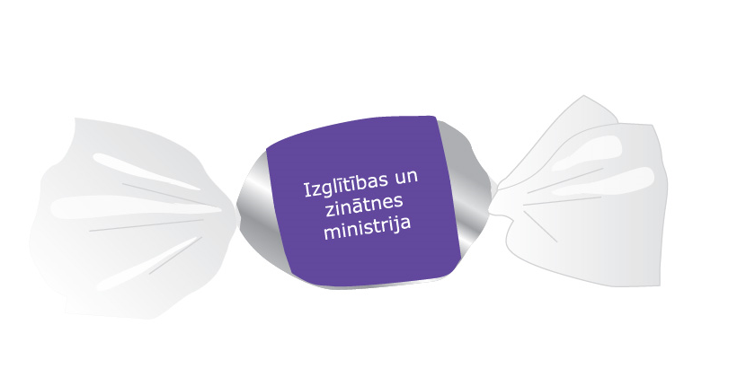 | Vienas ledenes svars: 5 g  Ledenes garša: augļu mix (piemēram, apelsīns, zemene, ābols, vai cita, saskaņojot ar pasūtītāju)  krāsa – Latvijas viršu zilais (vai līdzīga). Apdrukas krāsa – balta. Apdrukas laukums – līdz 20% no virsmas laukuma  1 (viens) iepakojums 1 kg  Maketu līguma izpildes laikā saskaņot ar Pasūtītāju. | 5kg | 2kg
2. | Saldumi (šokolādes konfektes)  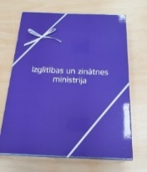 | Latvijā ražotas augstas kvalitātes šokolādes konfektes (9 gab.). Iepakojums – kartona kastītē ar uzlīmi, izmērs – 15x15cm (±2cm).  Šokolādes konfektes kaste iepakota apvalkā. Apvalka krāsa – Latvijas viršu zilais (vai līdzīga). Apdrukas krāsa – balta. Apdrukas laukums – līdz 20% no virsmas laukuma.  Maketu līguma izpildes laikā saskaņot ar Pasūtītāju. | 30 | 10
3. | Proteīna batoniņš | Proteīna batoniņš svars: ± 35 g  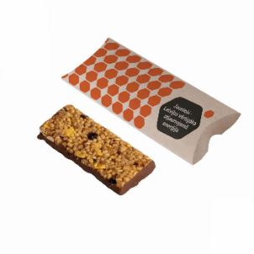  Iepakojums: hermētiski noslēgtā iepakojumā, kas nodrošina pilnīgu aizsardzību pret mitruma, gaismas un apkārtējās vides ietekmi.  Precei nodrošināt apdruku ar uzrakstu:  “Jaunieši - Latvijas vērtīgākā atjaunojamā enerģija!”.  Produktam jābūt ar raksturīgu, patīkamu garšu un smaržu bez svešas piegaršas, nodrošinot viendabīgu, mēreni mīkstu tekstūru visā derīguma termiņa laikā.  Maketu līguma izpildes laikā saskaņot ar Pasūtītāju. | 100 | 100
4. | Latvijai raksturīgas preces tematika/noformējums vai sasaiste ar Latviju (medus, saldumi, sukādes, personalizētas dāvanas u.c.) | Piegādājamiem produktiem jābūt kvalitatīviem, atbilstošiem spēkā esošajiem normatīvajiem dokumentiem.  Maketu līguma izpildes laikā saskaņot ar Pasūtītāju. | 500 | 500
5. | Konfektes “Gotiņa” ar personalizētu dizainu  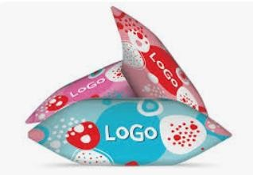 | Latvijai raksturīgas piena konfektes "Gotiņa" vai “ekvivalents” ar Pasūtītāja vizuālo identitāti (logo fails tiks nosūtīts, makets jāsaskaņo ar Pasūtītāju). Etiķetes noformējums ar researchLatvia logo apdruku.  Maketu līguma izpildes laikā saskaņot ar Pasūtītāju. | 5 kg | 2 kg
6. | Latvijā audzētu, zinātnieku – pārtikas tehnologu izstrādātu produktu dāvanu komplekts (3 preces) ar zilas krāsas dāvanu kasti  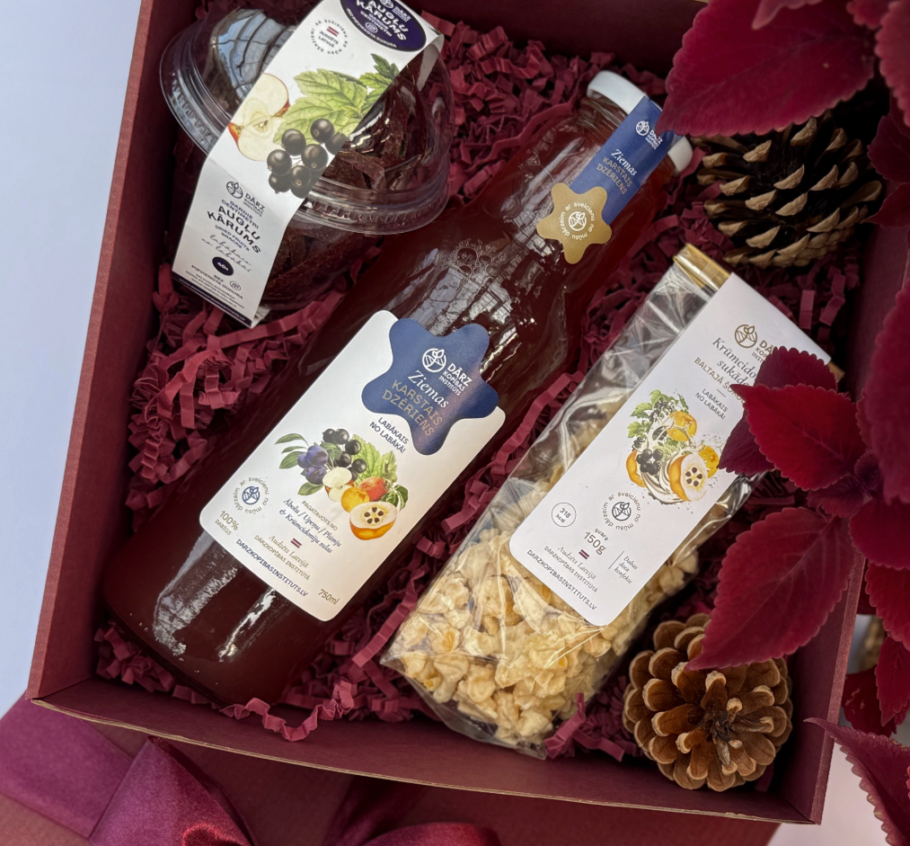 | Latvijā audzētu, zinātnieku – pārtikas tehnologu izstrādātu, produktu dāvanu komplekts (3 preces: krūmcidoniju sukādes baltajā šokolādes glazūrā 150 g, žāvēti āboli 120 g, burkānu – biešu čipši 35g ) ar atbilstoša izmēra zilu dāvanu kasti un Pasūtītāja vizuālo identitāti (logo fails tiks nosūtīts, makets jāsaskaņo ar Pasūtītāju). Dizains: noformēta gan dāvanu kaste, gan katra produkta iepakojums. Pilnkrāsu druka 4+0, etiķetes noformējums ar researchLatvia un ES, NAP, IZM logo ansambļa apdruku un ilustratīviem zinātnes elementiem.  Maketu līguma izpildes laikā saskaņot ar Pasūtītāju. | 50 | 50
7. | Krūmcidoniju sukādes 500 g  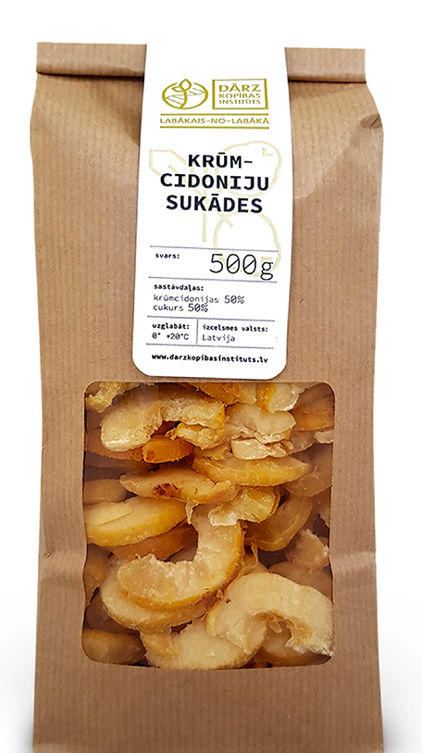 | Latvijā audzētas, zinātnieku – pārtikas tehnologu izstrādātas, Krūmcidoniju sukādes (500 g ± 20g iepakojums). Sukādes, kas nesatur konservantus, kā arī citas ķīmiskas pārtikas piedevas. Papildus uzlikas noformējums ar Pasūtītāja vizuālo identitāti (logo fails tiks nosūtīts, makets jāsaskaņo ar Pasūtītāju). Uzlikas noformējums ar researchLatvia un ES, NAP, IZM vai citu logo apdruku. Uzlikas apdruka ar produkta labo īpašību aprakstu, sastāvu un uzglabāšanas nosacījumiem, derīguma termiņu. Uzlika - digitālā pilnkrāsu druka, papīrs ne plānāks kā 350g/m2 (attiecas uz visām uzlikām un etiķetēm).  Maketu līguma izpildes laikā saskaņot ar Pasūtītāju. | 50 | 50
8. | Divu veidu zāļu tēja kastītē  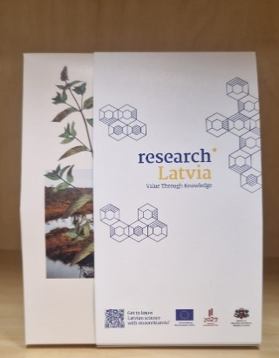 | Latvijā ražota zāļu tēja (25 g± 5g) (piem. Plūkt vai līdzvērtīga), divi veidi:  - piparmētru;  - liepziedu.  Papildus uzlika ar Pasūtītāja sagatavotu dizainu. Noformējums ar Pasūtītāja vizuālo identitāti (logo fails tiks nosūtīts, makets jāsaskaņo ar Pasūtītāju). Aplikas noformējums ar research Latvia un ES, NAP, IZM vai citu logo apdruku. Uzlikas apdruka ar produkta labo īpašību aprakstu, sastāvu un uzglabāšanas nosacījumiem, derīguma termiņu.  Uzlika - digitālā pilnkrāsu druka, papīrs ne plānāks kā 350g/m² (attiecas uz visām uzlikām un etiķetēm).  Maketu līguma izpildes laikā saskaņot ar Pasūtītāju. | 60 | 60
9. | Piparmētras dražejas metāla kārbiņā ar apdruku  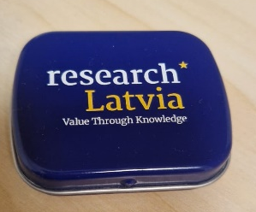 | Dražejas metāla kārbiņā ar apdruku (kārbiņas izmērs: ne mazāks kā 62x50x17 mm).  Noformējums ar Pasūtītāja vizuālo identitāti (logo fails tiks nosūtīts.  Maketu līguma izpildes laikā saskaņot ar Pasūtītāju.  Noformējums ar  researchLatvia un ES, NAP, IZM vai citu logo apdruku. | 200 | 200
10. | Šokolādes tāfelīte (10g) ar personalizētu dizainu  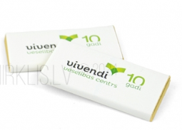 | Šokolādes tāfelīte (tumšā šokolāde) ar sudraboto foliju (10g) un ar personalizētu dizainu.  Noformējums ar Pasūtītāja vizuālo identitāti (logo fails tiks nosūtīts, makets jāsaskaņo ar Pasūtītāju).  Noformējums ar researchLatvia vai citu logo apdruku.  Maketu līguma izpildes laikā saskaņot ar Pasūtītāju. | 500 | 500
11. | Šokolādes konfekšu un dražeju kolekcija ar personalizētu kastes vāka noformējumu  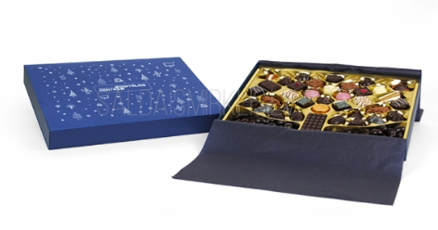 | Ekskluzīvu ar meistaru rokām darinātu konfekšu kolekcija. Šokolādes un dražejas kolekcija ir izkārtota kā saldumu koks - kā ozols, 36 šokolādes konfektes ar dažādiem pildījumiem. Ar rokām darinātas šokolādes dražejas, mandeles ar 75% tumšo šokolādi un 75% melnās šokolādes tāfelīti.  Kastes izmērs: 260 x 320 mm.  Noformējums ar Pasūtītāja vizuālo identitāti (logo fails tiks nosūtīts, makets jāsaskaņo ar Pasūtītāju). Dizains ar research Latvia un ES, NAP, IZM vai citu logo apdruku.  Maketu līguma izpildes laikā saskaņot ar Pasūtītāju. | 20 | 20
12. | Dāvanu komplekts tēja stikla mēģenēs ar atbilstoša izmēra kasti  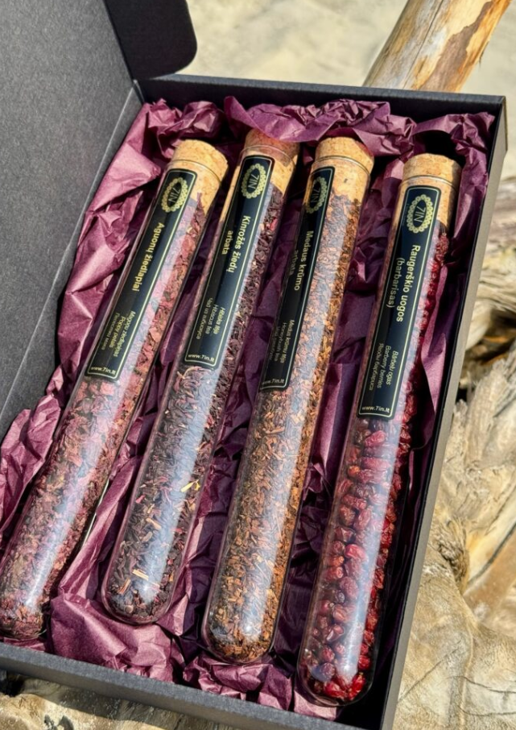 | Dāvanu komplekts tēja stikla mēģenēs (4 gab.) ar atbilstoša izmēra kasti ar apdruku.  (Piemēram, “7IN – 7 Ievos namais“ vai ekvivalents) Dizains: researchLatvia vai cits logo (logo fails tiks iesūtīts, makets jāsaskaņo ar Pasūtītāju).  Izpildītājs atbild par drošu preces piegādi un pārvadājumu drošu iepakojumu.  Produkcijas paraugu līguma izpildes laikā saskaņot ar Pasūtītāju. | 20 | 20
13. | Latvijā grauzdētas pupiņu kafijas paka ar personalizētu dizainu  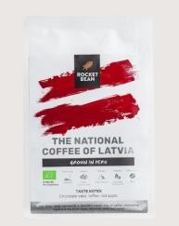 | 500g Latvijā grauzdētu pupiņu (100% Arabica) kafijas paka ar personalizētu zinātnes tematikas dizainu. Dizains: pilnkrāsu 4+0 apdrukas etiķete/uzlīme ar saukli un zinātnes tematikas elementiem un researchLatvia vai citu logo (logo fails tiks  iesūtīts). Saglabājot produkta aprakstu, sastāvu un uzglabāšanas nosacījumus, derīguma termiņu. Kafijas paciņas dizains saskaņots ar Pasūtītāju (piem., Kalve, vai ekvivalents).  Maketu līguma izpildes laikā saskaņot ar Pasūtītāju. | 30 | 30
14. | Personalizēts saldumu  dāvanu komplekts maisiņā  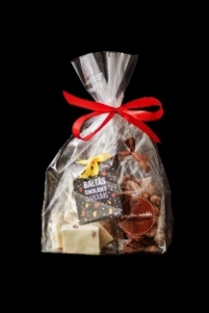 | Personalizēts saldumu  dāvanu komplekts maisiņā  (Piem., Abra vai ekvivalents)  Maisiņa noformējums (uzlīme) ar Pasūtītāja dizainu (maketu gatavo Pasūtītājs) ar Pasūtītāja vizuālo identitāti researchLatvia un ES, NAP, IZM vai citu logo apdruka.  Iepakojumam tiek saglabāts produkta sastāva apraksts.  Maketu līguma izpildes laikā saskaņot ar Pasūtītāju. | 25 | 25
15. | Šokolādes trifeļu izlase  (16 gab.)   | Latvijā ražotu šokolādes trifeļu izlase (16 trifeles) (Piem. Caps vai ekvivalents)  Kastes izmērs: 123x120x32mm  Trifeļu skaits: 16 gab.  Kastes noformējums (uzlika vai uzlīme) ar Pasūtītāja dizainu (maketu gatavo Pasūtītājs) ar  Pasūtītāja vizuālo identitāti researchLatvia un ES, NAP, IZM vai citu logo apdruka. Iepakojumam tiek saglabāts produkta sastāva apraksts.  Maketu līguma izpildes laikā saskaņot ar Pasūtītāju. | 25 | 25
PIEDĀVĀTĀ KOPĒJĀ SALĪDZINOŠĀ LĪGUMCENA, EUR BEZ PVN:

Visiem attēliem ir ilustratīva nozīme.

